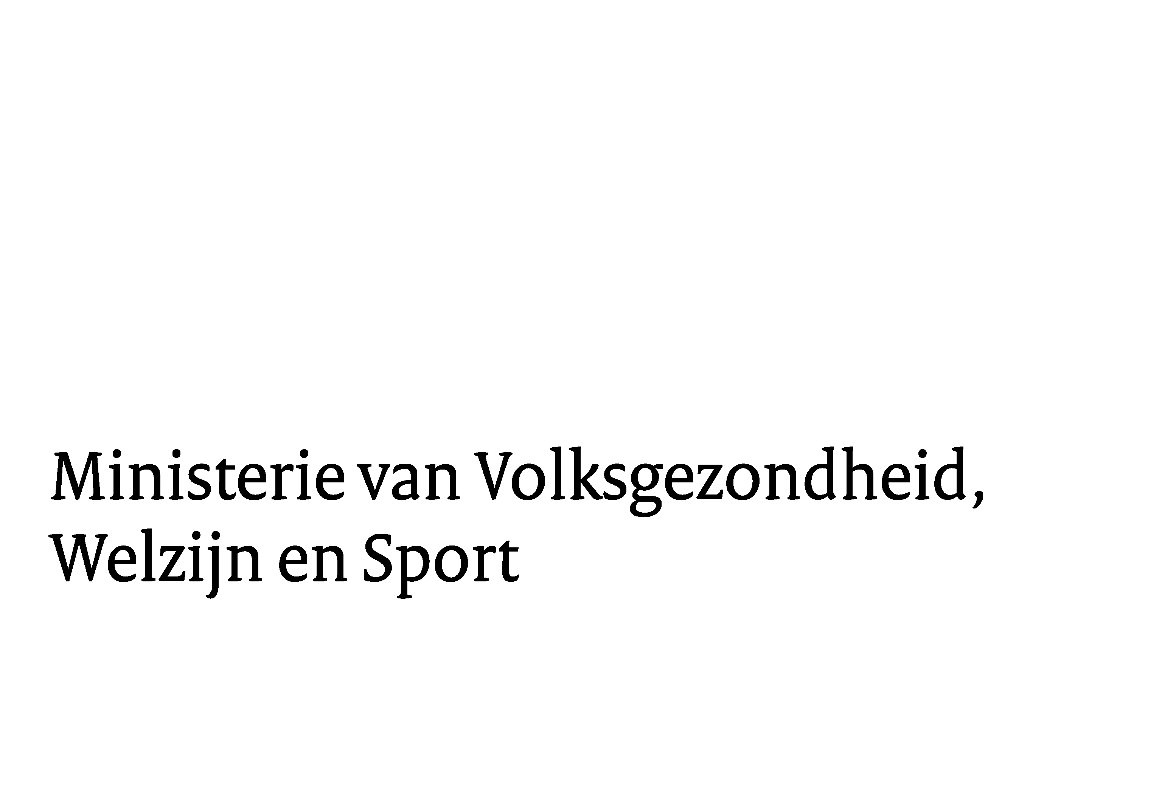

**Nieuwsbrief 10: Landelijk Meldpunt Zorgwekkend Gedrag**

In deze nieuwsbrief:

* Spraakherkenning is live
* Afronding opdracht GGD GHOR
* Nieuwe beheerder en vraagbaak van het Meldpunt
* Wijzigingen in aansluiting

**Spraakherkenning is live**

Sinds 4 oktober is de techniek van spraakherkenning live! Om het proces van bellen via het landelijk Meldpunt Zorgwekkend Gedrag te versimpelen wordt de beller gevraagd de plaatsnaam of gemeentenaam in te spreken van degene over wie hij of zij belt. Op basis van de plaats- of gemeentenaam wordt de beller vervolgens doorverbonden naar het juiste meldpunt. De komende periode houden we een vinger aan de pols om te zien hoe het aandeel bellers dat wordt doorverbonden naar het juiste lokale of regionale meldpunt zich ontwikkelt.

**Afronding opdracht GGD GHOR**

De afgelopen jaren heeft GGD GHOR – in opdracht van VWS – een belangrijke rol vervuld in het zicht krijgen op de structuur van lokale en regionale meldpunten, het toewerken naar een landelijk dekkend netwerk en de professionalisering van de meldpunten. Met handreikingen, een ontwikkelinstrument, het beantwoorden van vragen uit het land en het organiseren van kennissessies zijn er goede stappen gezet in de ontwikkeling van het landelijke meldpunt en de meldpunten die hierachter schuilgaan. In januari 2023 loopt de opdracht van GGD GHOR af en zal een nieuwe beheerder deze kennisfunctie overnemen. GGD GHOR blijft als belangenbehartiger van GGD’en betrokken bij de ontwikkelingen rondom de meldpunten.

**Nieuwe beheerder en vraagbaak Meldpunt**

Vanaf februari 2023 zal er een nieuwe beheerder van het landelijke Meldpunt Zorgwekkend Gedrag van start gaan. Meer informatie over welke partij dit op zich zal nemen en hoe zij bereikbaar zijn volgt in januari. De beheerder krijgt de volgende functies:

* Het up-to-date houden van de doorschakeling binnen het landelijk Meldpunt Zorgwekkend Gedrag: het doorvoeren van wijzigingen in bijv. telefoonnummer en werkgebied, het periodiek nagaan van correcte doorschakeling naar de regio’s en het reageren bij storingen en/of fouten
* Kennisdeling en professionalisering: stimuleren van kennisdeling tussen en professionalisering van lokale en regionale meldpunten niet-acuut, voortbouwend op de eerdere handreikingen en kennissessies door GGD GHOR.
* Inzicht verkrijgen in werking en effectiviteit van landelijke meldpunt en lokale en regionale meldpunten niet-acuut en advisering m.b.t. de communicatiestrategie en technische vormgeving meldpunt op basis van signalen/inzichten.

**Wijzigingen doorvoeren in aansluiting**

Het is belangrijk om wijzigingen in de aansluiting op het landelijk Meldpunt Zorgwekkend Gedrag tijdig door te geven. Bijvoorbeeld wanneer het werkgebied van het meldpunt, de contactpersoon of het telefoonnummer verandert. Zo zorgen we ervoor dat de doorschakeling van bellers naar een regio steeds correct verloopt. Het doorgeven van wijzigingen kan vanaf februari via de nieuwe beheerder (contactgegevens volgen). Tot die tijd kunnen wijzigingen worden doorgegeven via [dpb-cz@minvws.nl](mailto:dpb-cz@minvws.nl).